Microduck 快速接线指南

主控通过HAT板供电，HAT板是通过舵机线供电，电压范围6V-8.4V

HAT板一般需要连接的有
- 舵机支持原装和飞特舵机，直接插到对应的座子上，无需转接
- 喇叭 3W最好
- TOF传感器，需要自备一根SH1.0 4Pin单头线（一头焊接在TOF板上一头插到I2C3）

需要接线的端子分布标注

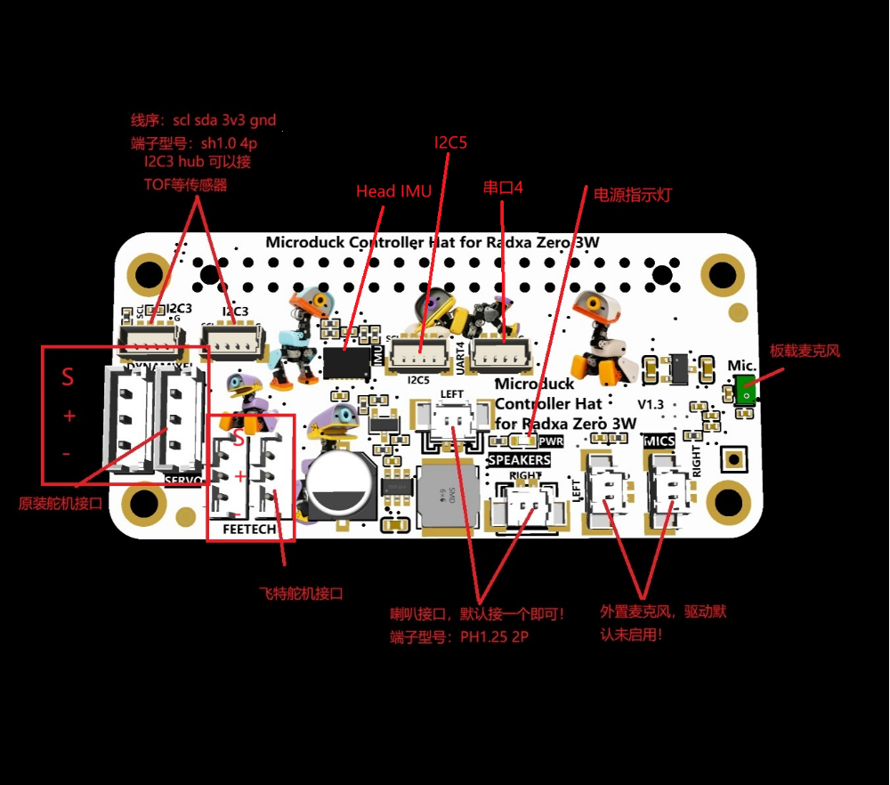

HAT实际接线参考：
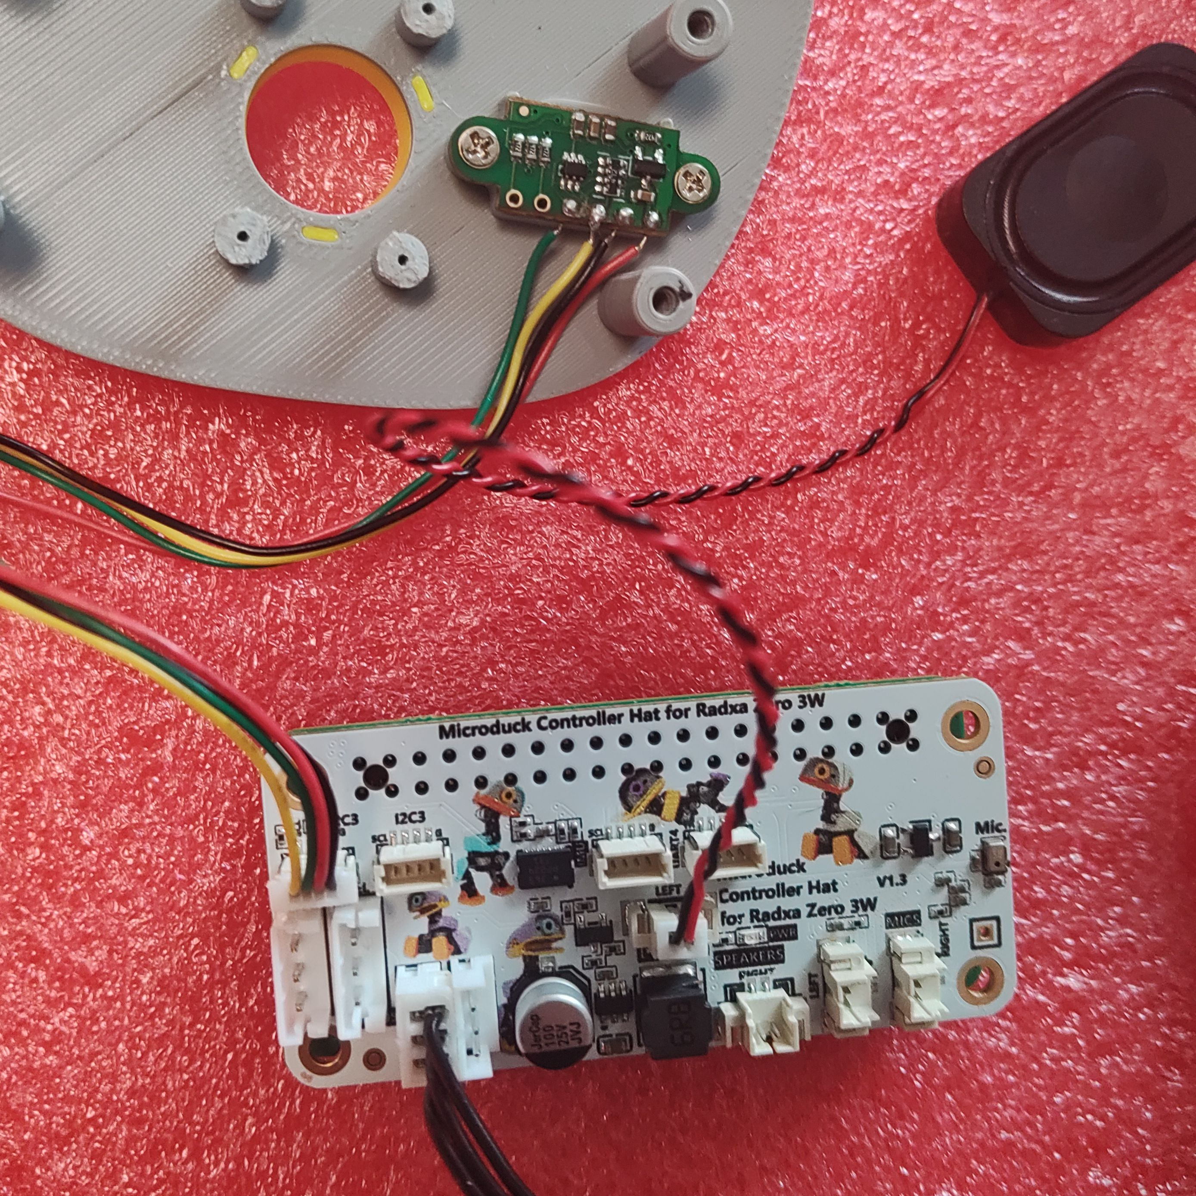

安装参考
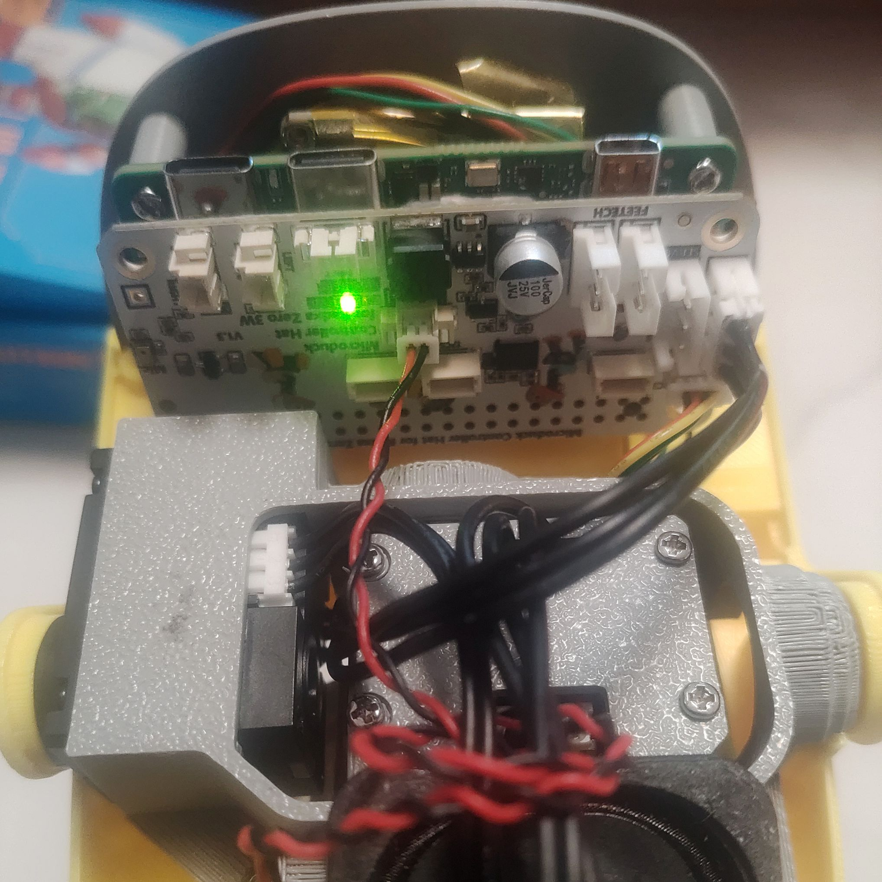

分线板安装参考
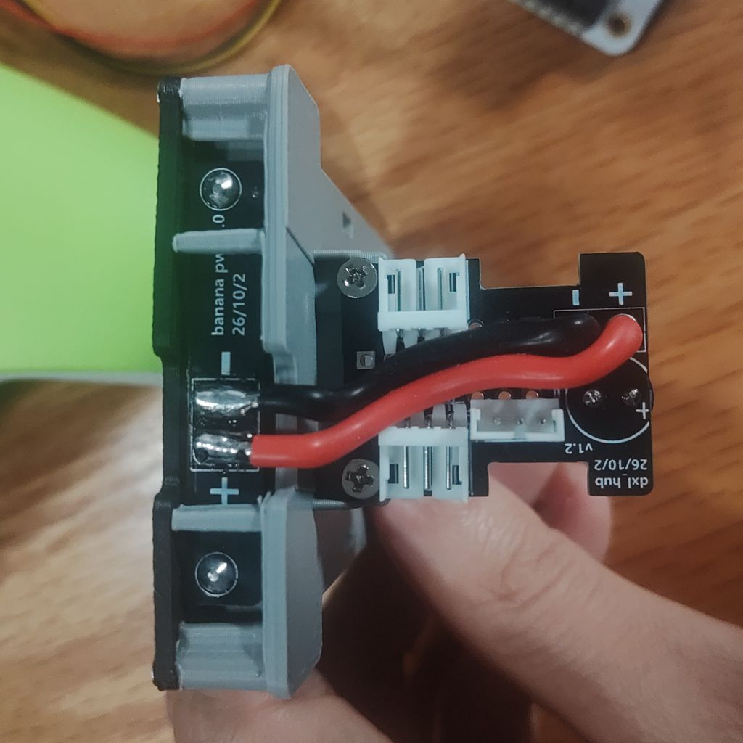

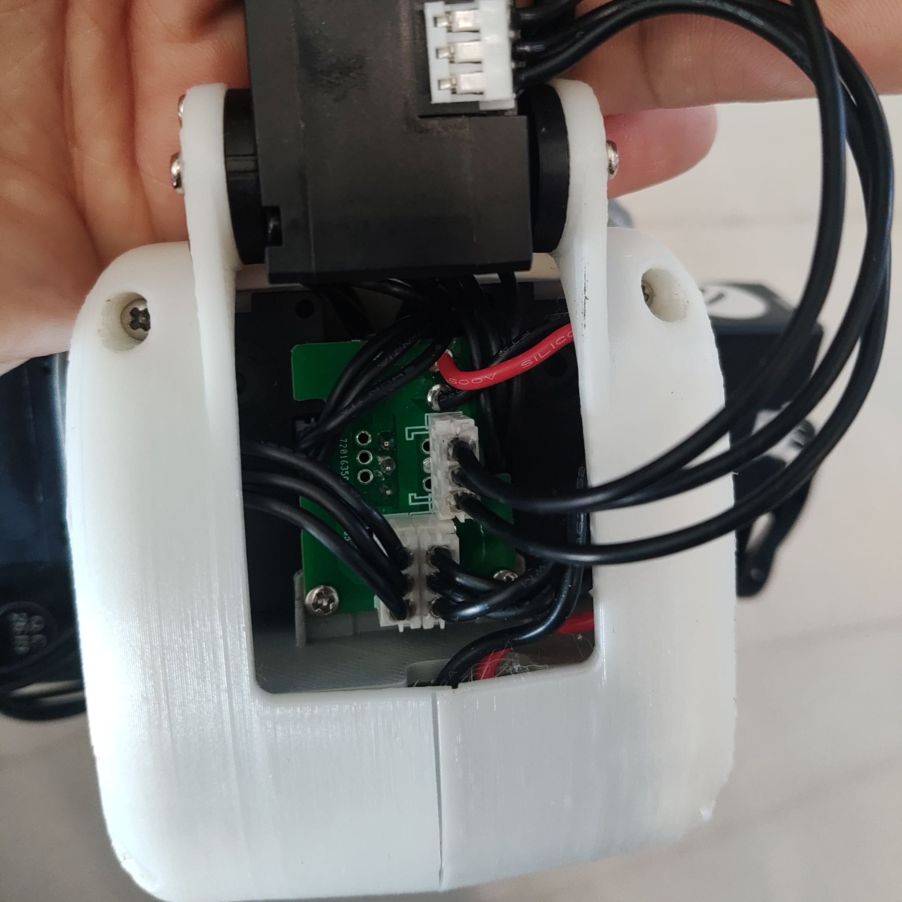

分线板接线说明
注意：带电容的一侧朝下，然后上面三个端子分别连接脖子，左右腿舵机

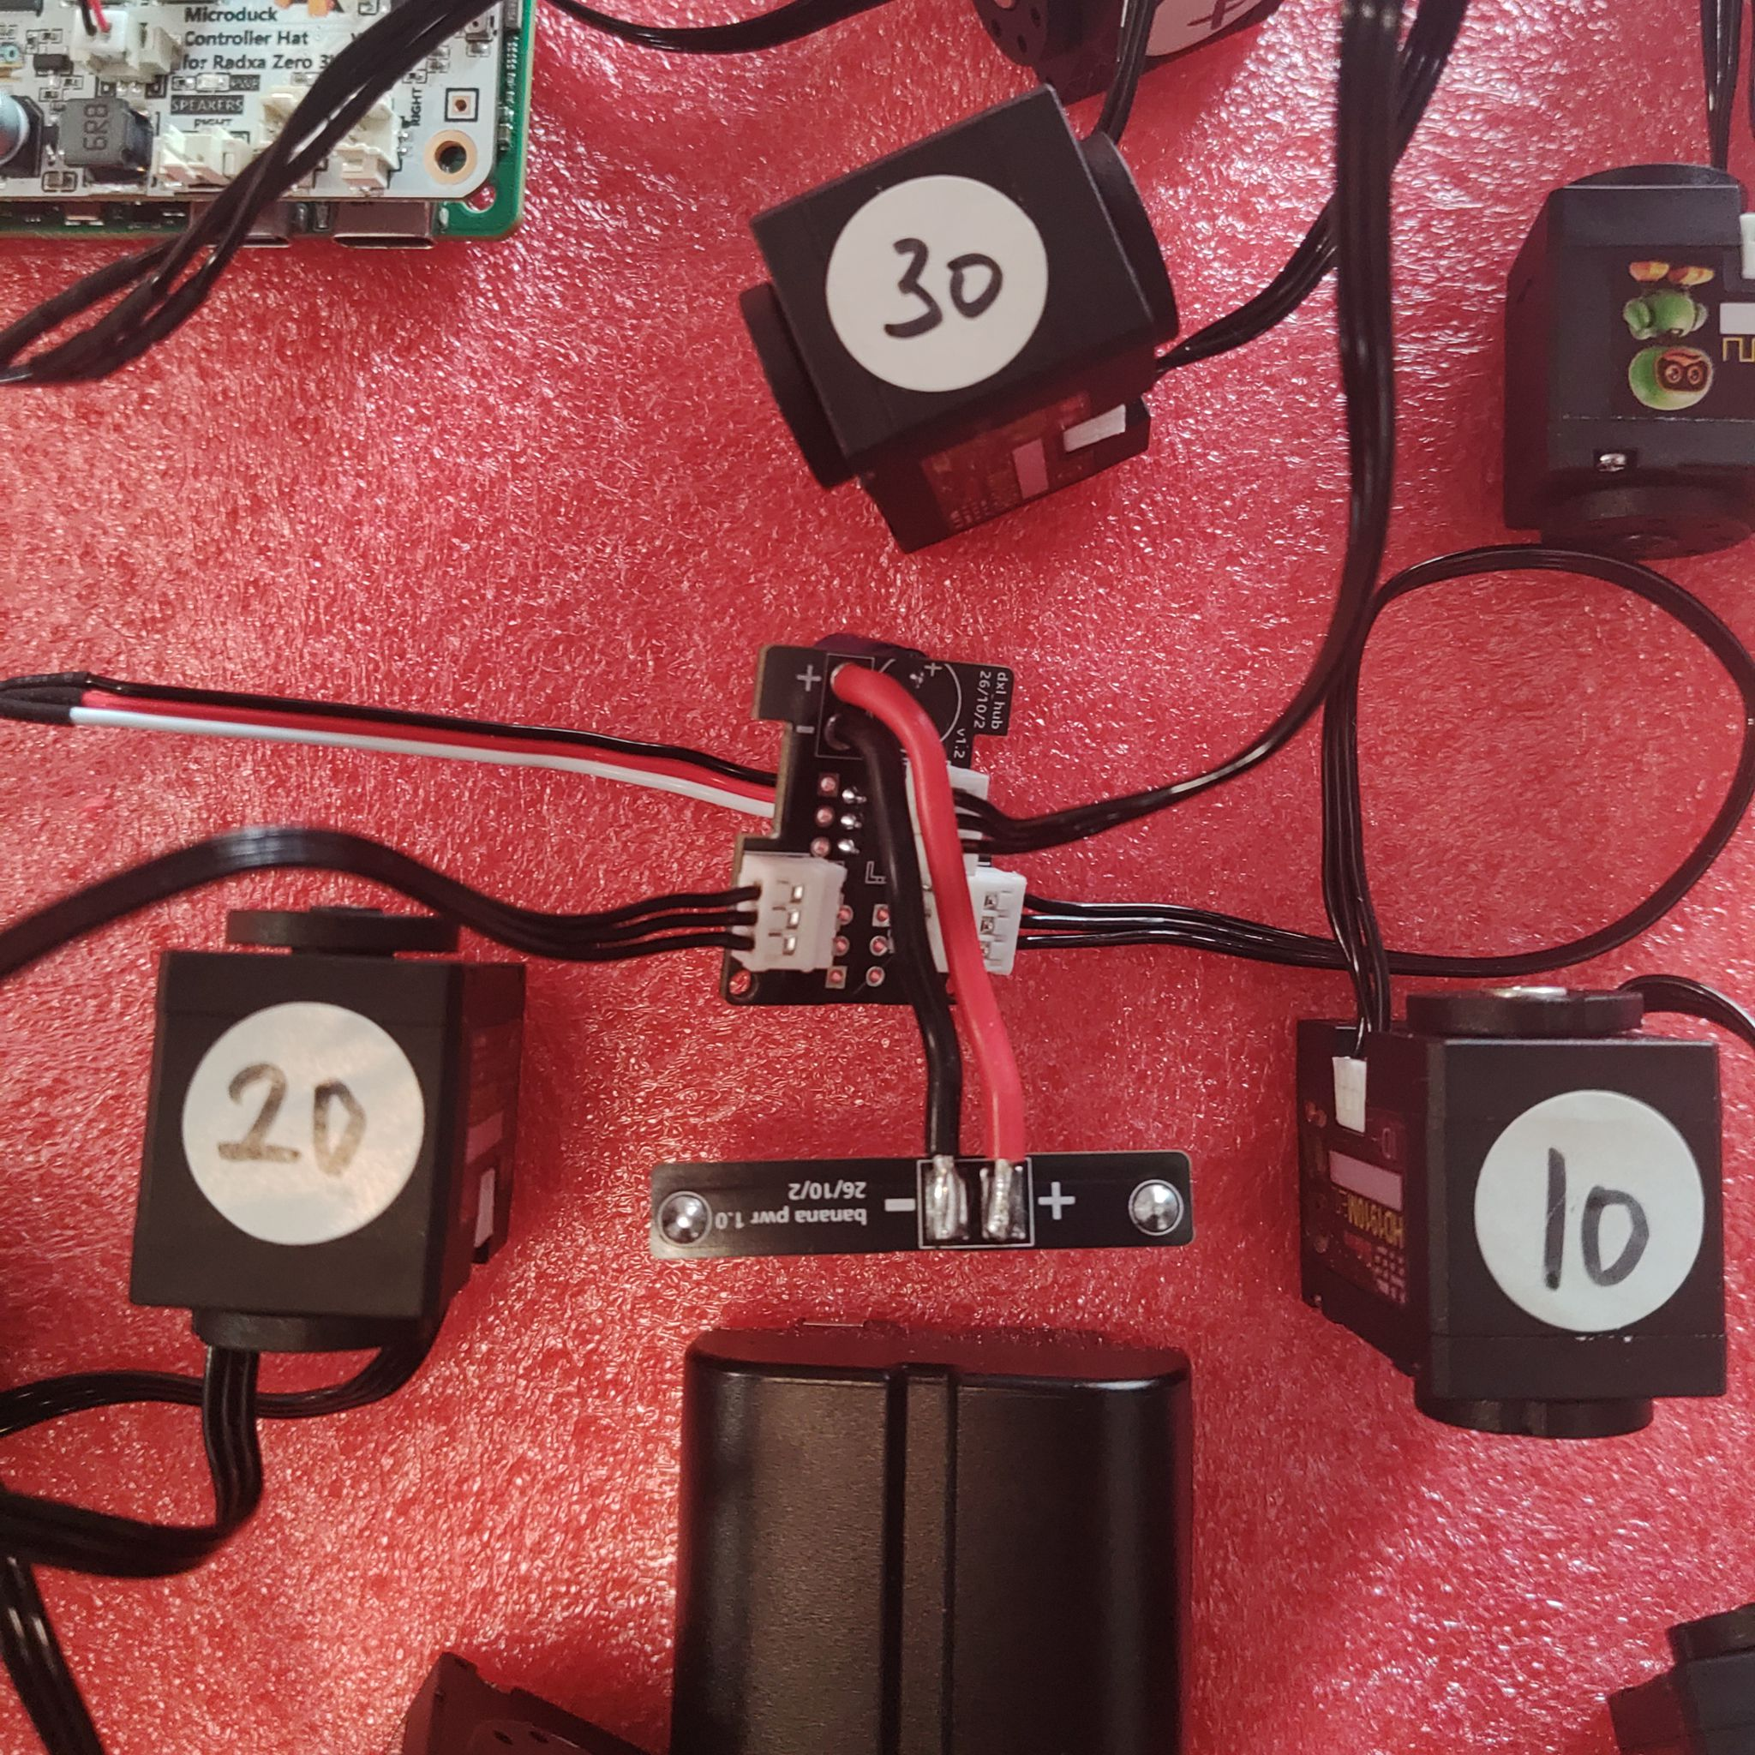

背面一个端子连接IMU2DXL小板
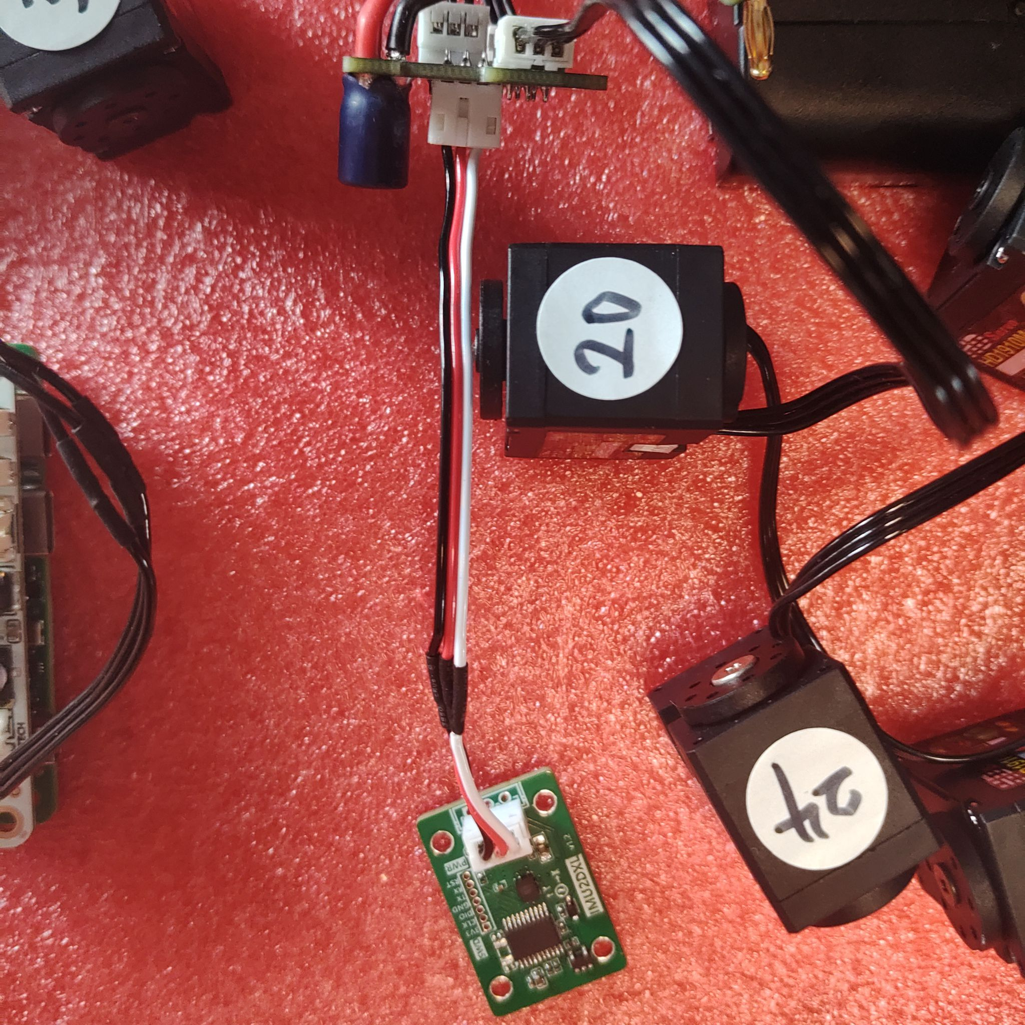
IMU2DXL小板安装位置参考

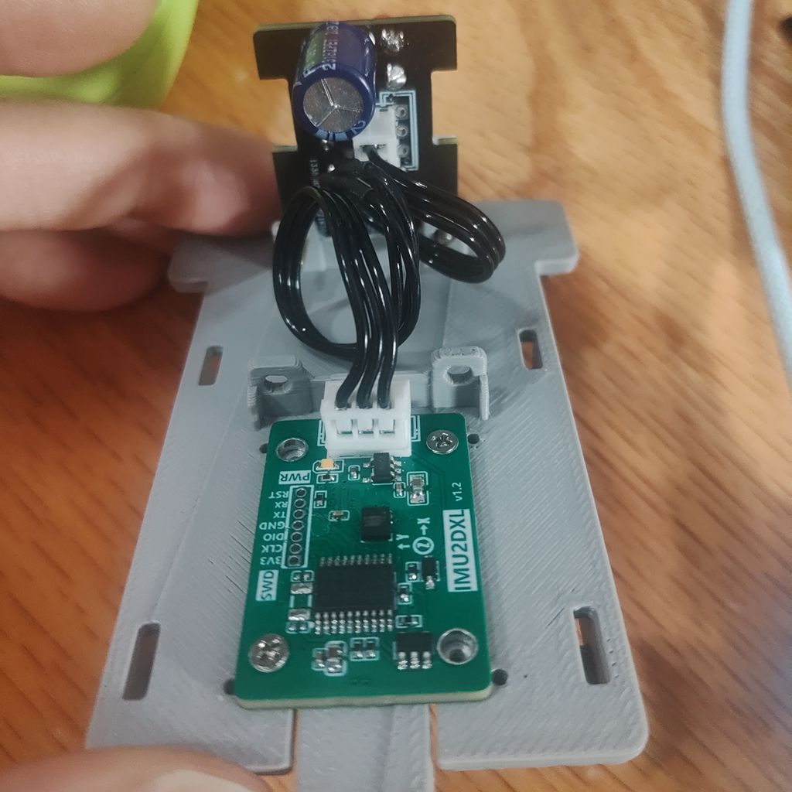

整体接线参考

